

操作系统原理课程实验报告

姓 名： | 徐雨梦
学 院： | 计算机科学与技术学院
专 业： | 计算机科学与技术专业
班 级： | CS2009
学 号： | U202015562
指导教师： | 周正勇

分数
教师签名

2022年 12 月 31日
目 录
实验一 打印用户程序调用栈 1
1.1实验目的 1
1.2实验内容 1
1.3实验调试及心得 6
实验二 复杂缺页异常 6
2.1实验目的 8
2.2实验内容 8
2.3实验调试及心得 9
实验三 进程等待和数据段复制 9
3.1实验目的 12
3.2实验内容 12
3.3实验调试及心得 17

实验一 打印用户程序调用栈

实验目的
实现print_backtrace()函数，使其可以回溯并打印用户进程的函数调用情况。应用程序调用print_backtrace()函数时，应能够通过控制输入的参数控制回溯的层数，使其最深回溯至main函数。
因此在该实验中需要掌握以下知识：
1. 了解系统调用的方法，并实现回溯函数的系统调用路径；
2. 掌握用户栈的使用，可以在操作系统内核中获取用户程序的栈；
3. 掌握elf文件头结构，了解文件头数据信息并掌握其中关键数据；
4. 掌握符号表和字符串表的使用，学习字符串表头结构、符号表结构并实现，并实现虚拟地址与源程序符号的转换。

1.2实验内容
1.2.1系统调用
系统调用主要是实现main中调用的函数并通过系统调用函数进入操作系统内核调用内核的代码来实现想要的功能。
1. print_backtrace()函数
函数f8调用print_backtrace函数并向其传递了一个参数，该参数表示回溯的深度，如果深度不超过main的深度，将按照该参数回溯；如果超过main，将回溯到main停止。
而在回溯的时候，操作系统会陷入到内核切换到S模式，因此需要通过do_user_call函数进入S模式。do_user_call函数需要一个系统参数表示当前系统调用所调用的功能，因此可以定义一个参数SYS_user_backtrace来表示backtrace的参数，同时需要将深度参数传递给该函数，这里我们将其传递给a1。
因此该函数的实现为：
void print_backtrace(int num){
do_user_call(SYS_user_backtrace,num,0,0,0,0,0,0);
}
2. 系统调用函数
do_user_call函数将参数传递给a0-a7，并调用do_syscall函数实现系统调用，在print_backtrace中我们传递了系统功能参数和深度参数，因此在syscall中，我们需要根据这两个参数实现回溯功能。由于系统功能参数需要自己定义，因此需要对SYS_user_backtrace进行定义，在syscall.h中定义：
#define SYS_user_backtrace (SYS_user_base + 2)
并在do_syscall函数中根据该参数值实现功能，这里我们将实现回溯功能的代码封装在ssize_t sys_user_backtrace(int num)函数中，将深度传递给回溯函数实现回溯。因此在系统调用函数中，对该功能的实现为：
case SYS_user_backtrace:
return sys_user_backtrace(a1);
1.2.2 回溯函数的实现
1. syscall中的回溯函数
回溯函数需要调用ELF头文件，为了方便，我在这里将回溯的函数实现在了ELF结构同文件下，也就是elf.c中。因此需要在syscall.c文件中包含elf.h以方便调用函数。
在这里，我们首先对深度进行了判断，由于深度的合法范围为大于0，因此在这里对深度进行了判断，代码如下：
ssize_t sys_user_backtrace(int num){
if(num>=0)
return backtrace(num);
else
panic("backtrace_depth is illegal\n");
}
2. elf中的回溯函数backtrace
要打印函数调用过程中的函数名，需要找到用户函数在调用的时候所使用的栈、文件的符号表、字符串表。
（1）用户栈的获取
通过文档和查询的资料，我们可以知道用户栈的栈顶指针保存在寄存器s0中，因此可以通过查询当前进程current的寄存器变量找到用户栈。
然而s0所指向的并非f8的函数地址，而是当前压栈的叶子节点的父节点的fp变量，最后压栈的是do_user_syscall函数，因此在函数调用过程中，main ->f1->f2->f3->f4->f5->f6->f7->f8->print_backtrace的返回地址ra和该函数所使用栈的地址fp都会压栈，而s0所指向的栈顶保存的即是print_backtrace的fp。
在main->f1->f2->f3->f4->f5->f6->f7->f8中，分别调用了f1->f2->f3->f4->f5 ->f6->f7->f8->print_backtrace，因此后者的返回地址将处于前者的代码段中，因此我们可以获取后者的返回地址并利用该特性进行范围比较来获取当前回溯的函数的函数名。
（2）elf文件结构、符号表和字符串表的获取
要想获取函数名，需要找到字符串表以及函数名对应的偏移地址，该偏移地址记录在符号表中，因此需要获取符号表，这两个信息都包含在elf文件头中。
在elf文件头中包含了很多section的信息，其中的symtab和strtab分别是符号表表头的信息和字符串表表头的信息，这正是实现回溯函数所需要的信息。
字符串表表头和符号表表头都是section header table，需要定义，查询资料知道表头结构为：
typedef struct elf_sect_header_t {
uint32 name;
uint32 type;
uint64 flags;
uint64 addr;
uint64 offset;
uint64 size;
uint32 link;
uint32 info;
uint64 addralign;
uint64 entsize;
} elf_sect_header;
字符串表就是简单的字符串，只需要char结构即可，符号表需要保存一些信息，查询资料知道其结构为：
typedef struct elf_sym_t {
uint32 st_name;
uint8 st_info; /* the type of symbol */
uint8 st_other;
uint16 st_shndx;
uint64 st_value;
uint64 st_size;
} elf_sym;
其中符号表保存了一个函数的起始地址、代码段长度、名字，而该名字即为字符串表中的偏移地址。
此外还有一些信息，比如符号表表头和字符串表头的的type值、字符串表的长度、函数占用用户栈的长度、函数类型转换操作，都需要在头文件中完成定义：
#define SHT_SYMTAB 2
#define SHT_STRTAB 3
#define STT_FUNC 2
#define MAX_DEPTH 20
#define STRTAB_MAX 400
#define ELF64_ST_TYPE(info) ((info) & 0xf)
（3）backtrace函数的实现
首先需要将进程初始化的时候读取的elf文件头变量全局化从而使得backtrace函数可以使用。
①获取字符串表表头信息：表头信息以elfboarder中的shoff为起始地址开始，因此可以从该起始地址开始，调用elf_fpread函数遍历所有表头，查询表头类型为符号表表头（SHT_STRTAB）的表头并将其保存在elf_sect_header的strtab表头中；
②获取字符串表：字符串表表头包含了字符串的地址信息offset，因此可以通过elf_fpread函数以及offset的起始地址读取到字符串表的内容；
③获取符号表表头信息：与获取字符串表表头信息步骤相同，但是需要查询类型为SHT_SYMTAB的表头；
④获取符号表：符号表表头中包含了单个符号表项的大小和整个符号表的大小，将其中所有的符号表表项都读取出来，因此可以从表头的offset起始地址开始，逐个的调用elf_fpread函数读取符号表表项并保存下来，由于这里需要保存的是main-f8函数的信息，因此可以通过判断函数类型来决定是否保存，因此需要调用ELF64_ST_TYPE宏并传递该函数的标志信息info并与STT_FUNC比较来判断当前的函数是否为main-f8中的函数，如果是就将其保存到符号表数组中；
⑤获取返回第一个返回地址：s0指向print_backtrace的fp，因此需要将其向高地址移动8个字节来指向print_backtrace的返回地址ra；
⑥循环实现回溯：以f8的打印举例，由于print_backtrace函数的返回地址在f8的代码段中，以及每一个符号表表项中保存了该函数的起始地址和代码段长度，因此遍历查找哪个符号表表项的代码段地址包含print_backtrace的返回地址，该符号表表项就是f8的符号表表项，找到该表项后，根据表项中的name偏移地址，从字符串表中找到“f8”的保存位置并打印；
⑦根据深度和当前查询到的函数名是否为“main”来判断回溯是否结束。
代码为：
long backtrace(int depth){
int i,off;
//string table head address
//claim string table header
elf_sect_header strtab;
//string table head address
//get string table header's info
for(i=0,off=elfloader.ehdr.shoff;i<elfloader.ehdr.shnum;i++,off+=sizeof(strtab))
{
if(elf_fpread(&elfloader,(void*)&strtab, sizeof(elf_sect_header), off) != sizeof(elf_sect_header)) panic("string table header get failed!\n");
if(strtab.type == SHT_STRTAB) break;
}
//save string table
char strtab_info[STRTAB_MAX];
if (elf_fpread(&elfloader,(void*)strtab_info, sizeof(strtab_info), strtab.offset) != sizeof(strtab_info)) panic("string table get failed!\n");
//symbol table header
elf_sect_header symtab;
//look up for symbol table header's info
for(i=0,off=elfloader.ehdr.shoff;i<elfloader.ehdr.shnum;i++,off+=sizeof(symtab))
{
if(elf_fpread(&elfloader,(void*)&symtab, sizeof(elf_sect_header), off) != sizeof(elf_sect_header)) panic("symbol table header get failed!\n");
if(symtab.type == SHT_SYMTAB) break;
}
//save symbol table's info
int sym_num=0;
elf_sym symbols[MAX_DEPTH];
elf_sym temp;
off = symtab.offset;
for(i=0;i<symtab.size/symtab.entsize;i++)
{
if(elf_fpread(&elfloader,(void*)&temp, sizeof(temp), off) != sizeof(temp)) panic("symbol table get failed!\n");
if ((ELF64_ST_TYPE(temp.st_info)) == STT_FUNC){
symbols[sym_num] = temp;
sym_num++;
//sprint("symbol:%s\n",temp.st_name+strtab_info);
}
off += sizeof(temp);
}
//f8 address
uint64 *cur_s0 = ((uint64*)current->trapframe->regs.s0+1);
uint64 place = *cur_s0;
//backtrace
for(i=0;i<depth;i++){
for(int j=0;j<sym_num;j++){
if(symbols[j].st_value <= place && symbols[j].st_value+symbols[j].st_size>place){
off = symbols[j].st_name;
sprint("%s\n",off+strtab_info,off);
if(strcmp(strtab_info+off,"main")==0) return i+1;
place = symbols[j].st_value;
place+=symbols[j].st_size;
break;
}
}
}
return i;
}

1.3实验调试及心得
该实验最重要的就是最终的backtrace的实现。
第一个是符号表的获取，在一开始，我只知道elf文件中给了字符串表表头的偏移信息，并没有提供符号表表头的信息，在和同学交流并查阅了资料以后我知道了表头中包含了type信息可以判断表头信息，其中符号表表头的type值为2，字符串表表头的type值为3，因此解决了寻找表头的问题。
第二个是用户栈的获取，在该程序中，每个函数在调用的时候都使用了栈的两个uint64的位置，因此在遍历的过程中每次对指针加2即可，但是这个方法只适用于使用栈两个字节的情况，不具有普适性；另外一点就是返回地址获取后的判断，在一开始我使用的是反汇编找到函数开头和返回地址的关系进行判断的，但是该情况只适合函数参数满足一定条件的情况，也不具有普适性。在知道了这些问题之后，我对实现方案进行了调整。
在符号表中会保存一个函数的函数地址和代码段所使用字节的长度，另外在调用过程中，这些函数是由高地址向低地址分配代码段空间的，因此可以利用这一特点，将函数寻找的判定条件由匹配函数地址改为匹配返回地址是否在函数代码段中，这样不管参数如何变化，都可以准确的找到函数；而对于函数的返回地址，根据上述方法首先可以找到f8的符号表，在这里我们可以找到f8的函数地址并保存，之后通过对该地址增加代码段长度来找寻下一个函数的代码起始地址，这样就可以避免由于参数压栈也导致栈指针无法通过单纯的加2获取下一个返回地址。
在写这个实验的过程中，我也遇到了一些问题，比如elf头文件一开始并不太清楚，看了教程也有点糊涂，特别是符号表和字符串表以及它们的表头之类的信息，需要多次查询，有点绕，有点类似于中断向量表的原理，但是在这个过程中，我和同学朋友一起交流，大家交流自己的困惑并一起学习，最终这些问题得以解决。
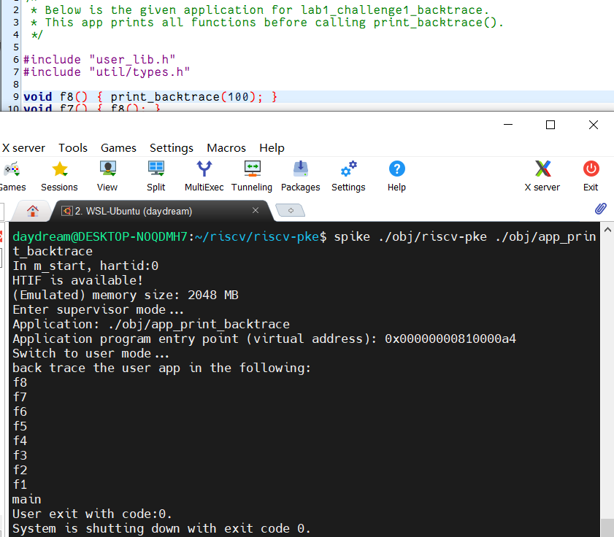
图1.1 回溯深度和运行结果

实验二 复杂缺页异常

2.1实验目的
本实验要求对合法的缺页异常进行重新分配的处理，但是对于不合理的缺页异常（在本实验中为非法地址访问）需要进行异常处理。
因此需要完成以下工作：
1. 扩展异常处理功能，可以判断当前异常类型并进行相应的正确处理；
2. 实现虚拟地址空间监控，掌握当前进程使用了多少空间。

2.2实验内容
2.2.1 虚拟地址监控
对于一个程序，会从虚拟空间地址USER_STACK_TOP开始进行空间分配，每次分配一页，因此对虚拟地址进行监控，也就是掌握该进程所占的虚拟空间地址范围，可以转换成对分配页数的监控，USER_STACK_TOP至USER_STACK_TOP-PGSIZE*页数即为所分配的虚拟地址空间。
我的解决办法就是在process结构体中加一个变量malloc_page_num，记录分配的页数，该变量在switch_to函数中会初始化为1，在缺页异常处理函数中会在分配空间后进行自增操作。
2.2.2 异常处理
对于合法的缺页异常，将对其分配一个新页并将虚拟地址与该空间进行映射，而不合法的缺页异常，应该调用panic对用户进行提醒。
是否合法的判断条件便是虚拟地址的访问范围，在该程序中，递归函数随着递归深度的增加会需要更多的空间来保存调用过程，该爆栈行为是合理的，属于合法的缺页异常，其缺页的虚拟地址范围也将是当前栈栈顶；而对于数组爆栈，属于非法地址访问，因此需要阻止，而数组的分配是在堆上的，其数据地址和代码地址并不在一起。因此可以通过范围进行判断，在函数压栈的过程中，有一个sp寄存器保存了栈顶指针，在一页压满的时候，sp指针所指向的地址会超过该页指向想压栈的下一页，而代码段需要的虚拟地址会比该指针所指的地址高并且比栈底地址低，因此可以以此作为条件判断当前的虚拟地址是否合法。
if(stval>=current->trapframe->regs.sp&&stval<=USER_STACK_TOP)
{
void* pa = alloc_page();
user_vm_map((pagetable_t)current->pagetable,ROUNDDOWN(stval,PGSIZE), PGSIZE, (uint64)pa,prot_to_type(PROT_WRITE | PROT_READ, 1));
current->malloc_page_num++;
}
else{//illegal
panic("this address is not available!");
}

2.3实验调试及心得
在本实验，最重要的就是找到合法异常的虚拟地址范围，由于数组是分配在堆上的，其地址比代码段地址要低许多，因此采用了范围比较的方式解决。
在调试过程中，遇到了一个异常问题，在虚拟地址和实际物理地址之间进行映射的时候，发生了错误，引发了异常处理。在这里我才用了user_vm_map函数实现了映射，其中需要提供两个参数，分别是虚拟地址起始地址和分配的大小，我最初仿照着其他地方的映射函数对其提供参数，也就是stval和PGSIZE两个参数，然而发生了错误，在观察了user_vm_map函数以及其调用的map_pages函数后，我发现，在分配空间的时候，首先会调用ROUNDDOWN对虚拟地址进行PGSIZE大小的对齐，接下来再通过原虚拟地址计算要分配的最大范围，在输出调试后我发现，该虚拟地址并非是PGSIZE大小对齐的，如果提供PGSIZE大小的页面，会使得map_pages分配两个页面而导致错误，因此需要将调整虚拟地址和大小这两个参数，有两种解决方案。
方案一为提供一个合适的分配大小，使得虚拟地址加上该大小仍然与该虚拟地址处于同一个界面，这样就不会导致多分配而引发异常。方案二为将虚拟地址对齐，在map_pages中也会对起始虚拟地址对其，因此在这里我们可以直接先对齐并传递一个PGSIZE大小的分配大小参数。
在调试的过程中，我对虚拟地址与实际物理地址之间的映射有了更深的了解，并且深入了解学习了分配界面的函数在底层是如何实现的。还学习了栈和堆的相关知识以及其在内存中的保存方式和范围。对缺页异常处理也有了更深入的掌握，学习了多种缺页异常及其正确的处理方式。

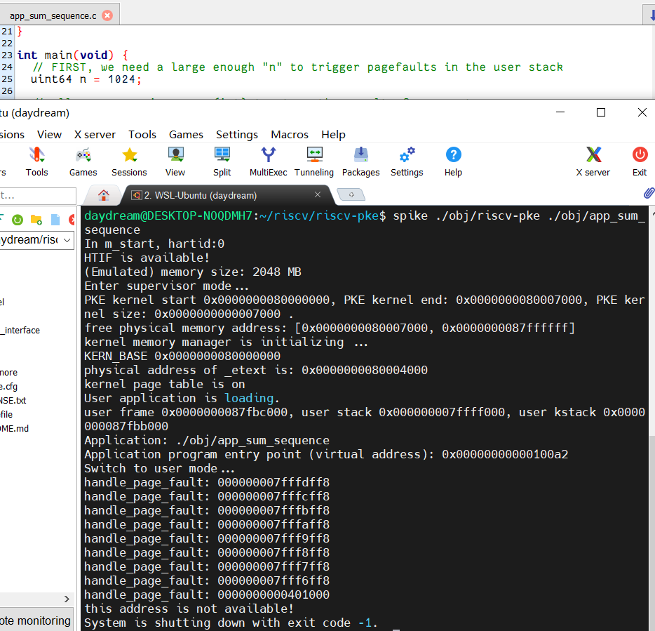
图2.1 递归参数和运行结果（溢出的情况）
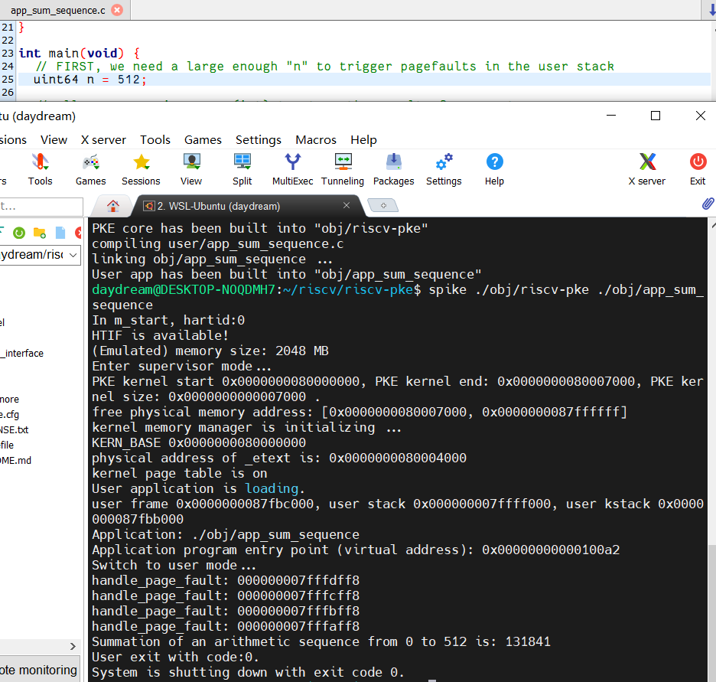
图2.2 递归参数和运行结果（不溢出的情况）

实验三 进程等待和数据段复制

3.1实验目的
实现wait函数，使其根据传递的参数实现相应的功能，比如进程同步等。该函数需要满足：①当pid为-1时，父进程等待任意一个子进程退出即返回子进程的pid；②当pid大于0时，父进程等待进程号为pid的子进程退出即返回子进程的pid；③如果pid不合法或pid大于0且pid对应的进程不是当前进程的子进程，返回-1。
因此需要做以下工作：
1. 修改PKE内核和系统调用，为用户程序提供wait函数的功能；
2. 实现wait函数的功能；
3. 补充do_fork函数，实现数据段的复制并保证fork后父子进程的数据段相互独立；
4. 进程执行、退出函数的完善。

3.2实验内容
3.2.1 系统调用
进程等待需要进入操作系统内核S态进行，因此需要调用do_user_syscall函数进入操作系统内核。
类似于挑战实验一，wait函数提供一个参数，因此该参数也应该传递给do_user_syscall函数的一个参数中，这里我传递给了a1，而do_user_syscall函数本身需要一个参数a0来表示系统功能，在这里需要定义一个新的变量SYS_user_wait表示需要系统进行等待，这个变量应该在syscall.h中定义为
#define SYS_user_wait (SYS_user_base + 6)
因此wait在用户使用中的函数定义为：
void wait(uint64 pid){
do_user_call(SYS_user_wait,pid,0,0,0,0,0,0);
}
接下来便进入do_syscall函数，根据a0选择当前的系统调用，在这里将该系统调用的操作封装到sys_user_wait中，sys_user_wait函数实现要求的功能，将在3.2.3与3.2.4详细说明。
3.2.2 数据段复制
在do_fork函数中，会为父进程生成一个子进程，该子进程与父进程使用相同的代码段，但是使用不同的数据段，在前面的实验中，以及实现了代码段的映射，这里需要实现数据段的复制。
由于父进程和子进程的数据段相互独立，这里需要分配新的页面给子进程的数据段，并将父进程的数据都复制给该新分配的位置，子进程的虚拟地址与父进程相同，但是物理地址不同，需要建立映射。在建立映射的时候，由于数据段可以被代码修改和使用，因此在权限这里，需要对其赋予可读可写可执行的权限。
而子进程还有一些其他数据需要赋值或更新，比如页面数量、虚拟地址，在这里也需要赋值。
因此代码为：
case DATA_SEGMENT:{
//copy parent's DATA_SEGMENT to child process's DATA_SEGMENT
for(int j=0; j<parent->mapped_info[i].npages; j++)
{
//look up for parent process's data segment
uint64 parent_pa = lookup_pa(parent->pagetable,parent->mapped_info[i].va+j*PGSIZE);
if(parent_pa){
void* child_pa=alloc_page();
if(child_pa){
memcpy((void*)child_pa,(void*)parent_pa,PGSIZE);
user_vm_map(child->pagetable, parent->mapped_info[i].va+j*PGSIZE,PGSIZE, (uint64)child_pa,prot_to_type(PROT_EXEC | PROT_READ |PROT_WRITE, 1));
}
}
}
child->mapped_info[child->total_mapped_region].va=parent->mapped_info[i].va;
child->mapped_info[child->total_mapped_region].npages=parent->mapped_info[i].npages;
child->mapped_info[child->total_mapped_region].seg_type=DATA_SEGMENT;
child->total_mapped_region++;
break;
}
3.2.3 wait功能函数的实现
如果pid的值合法并且父进程需要等待子进程使其同步的话，需要让父进程进入阻塞状态并保存阻塞原因，因此我在这里修改了父进程的数据结构，增加了一个变量block_id，表示该进程阻塞是由另外的某个进程引起的的。
对于wait函数来说，父进程需要等待某个子进程，如果该子进程结束父进程才会继续执行，而子进程是否结束的标志就是子进程的状态。进程结束的函数时exit，观察exit函数发现，进程结束即将进程状态标记为僵尸状态，等待后续再释放。因此在这里，判断一个进程是否结束的条件就是判断该进程的状态是否为僵尸状态。
因此wait函数的算法步骤为：
①判断参数pid的值，pid为-1时执行②；
②pid的值为-1时，首先设置一个标志参数child表示该进程是否拥有子进程，并初始化为-1；
③接下来遍历所有的进程查看是否有进程的父进程为当前进程，如果有，该进程即为当前进程的子进程，更新child值为该进程的pid值；进而判断该进程的状态是否为僵尸状态，如果是，将该进程释放设置为FREE状态并至阻塞原因为无（0），并返回该进程的pid值；
④遍历结束，如果child仍为-1，表示该进程无子进程，返回标志-1（表示不合法）；如果child为其他值，表明该进程有子进程但无进程结束，因此需要将该进程置为阻塞（BLOCKED）状态并设置阻塞原因为该子进程，设置方式为block_id |= 1<<procs[child].pid，设置完毕后返回标志-2（表示阻塞）；
⑤pid不为-1并且为合法值时，找到该pid值对应的进程，首先判断该进程的父进程是否为当前进程，如果不是，表示不合法，返回标志-1；
⑥如果是，继而判断该进程的状态是否为僵尸状态，如果是，将该进程释放设置为FREE状态并设置当前进程的阻塞原因为无（0），返回该进程的进程号；如果该进程状态并非僵尸状态，当前进程进入阻塞状态并根据该进程的pid值设置阻塞原因，返回阻塞标志-2；
⑦如果pid值既不是-1，也不合法。将返回不合法标志-1。
函数wait实现了文档的要求，具体代码为：
uint64 wait(uint64 pid)
{
if(pid==-1)//look up for child process to return
{
int child=-1;
for(int j=0;j<NPROC;j++)
{
if(procs[j].parent == current)//child process
{
child=j;
if(procs[j].status == ZOMBIE)//child process is zombie
{
procs[j].status = FREE;
current->block_id = 0;
return procs[j].pid;
}
}
}
if(child==-1) return -1;//no child process
else //child process all running, parent process turns into blocked
{
current->block_id |= 1<<procs[child].pid;
current->status = BLOCKED;
return -2;
}
}
else if(pid>0&&pid<NPROC){//pid is legal
if(procs[pid].parent == current)
{
if(procs[pid].status == ZOMBIE)
{
procs[pid].status = FREE;
current->block_id = 0;
return procs[pid].pid;
}
else{
current->block_id |= 1<<procs[pid].pid;
current->status = BLOCKED;
return -2;
}
}
else return -1;//this pid is not child process
}
else return -1;//pid is illegal
}
3.2.4 进程相关函数的完善
1. sys_user_wait函数的完善
函数wait实现了文档的要求，然而并未实现进程调用等调用上的操作，该操作在sys_user_wait函数中实现。
在进入sys_user_wait函数后，调用wait函数来获取当前的进程应该设置的状态，该状态可以通过wait函数的返回值得到，也可以通过current也就是当前进程的状态进行判断。这里我用返回值判断，如果返回值为-2，表示父进程进入了阻塞状态，这时便需要通过schedule函数执行下一个进程了；否则返回值为其他值，表明该进程应该继续执行，通过调用sys_user_yield函数开始执行进程。
因此代码为：
while(1){
uint64 x=wait(pid);
if(x==-2)//parent process is blocked
{
schedule();
return x;
}
else{//not blocked
sys_user_yield();
return x;
}
}
2. sys_user_exit函数的完善
在父进程进入阻塞状态需要等待子进程的时候，会直接执行下一个进程并且不会将父进程加入到队列中，直到子进程执行完才会将父进程加入到执行等待队列中去，而在子进程执行完后并不会返回wait函数来继续执行父进程，因此需要子进程在退出的时候将父进程加入到等待队列中去，该操作实现在sys_user_yield函数中。
在free了当前的进程之后，会判断当前进程是否拥有父进程且该父进程是否处于阻塞状态并且阻塞原因为当前进程，如果都是的话，将对该父进程重新至于准备状态（READY）并将其阻塞原因清零，将其加入到等待队列中去等待进程执行。
因此代码为：
free_process( current );
process* par=current->parent;
if(par)
{
if(par->status==BLOCKED&&par->block_id==1<<current->pid)
{
par->status = READY;
par->block_id = 0;
insert_to_ready_queue(par);
}
}
schedule();

3.3实验调试及心得
该实验总共需要做四个工作，其中系统调用在挑战实验一中就已经做过了，所以这里实现起来比较简单。
数据段复制也相对来讲比较简单，最重要的就是搞清楚各个地址应该是什么，即子进程的虚拟地址与父进程相同但是实际物理地址不同需要重新分配并映射，以及该数据的权限。在一开始出现了引发异常的情况，在调试之后发现，是由于权限只给了读写，并未给予可执行权限引发的。
函数wait的实现需要编写较多的代码，但是也并不算太难，因为已经将wait函数的功能在文档中分类讨论详细说明了，因此只需要通过if判断再实现相应的功能即可。一开始的时候我并没有详细的了解进程结束的标志，想当然的认为进程结束的标志是FREE，然而在执行了以后发生了错误。因此我重新从进程调用以及进程结束开始向前推，发现进程结束是通过exit实现的，并且具体实现为简单的将进程设置成僵尸状态，在修改了后结果运行正确。此外就是阻塞原因的设置，这里搜寻了网上的一些资料，采用了左移赋值的方式进行阻塞原因保存。
较为难的是相关函数的补充，这一部分在文档中并没有给出来，所以很容易考虑不到，一开始我一直困扰于如何将父进程重新加入队列，最开始的方案考虑的是在wait之后直接schedule一个进程后将该父进程直接加入进去，然而调式了之后发现这样在生成一个新的子进程之后，并不能等待子进程结束再调用父进程而是提前执行了父进程，后来思索如何在wait函数中实现该功能，然而并没有想出来实现方案。后来上网查询了资料并且和同学进行了交流，发现可以不拘泥于wait函数执行所有功能，而是将这些功能实现在调用wait的系统函数中和进程结束的系统调用函数中，这样的话，就能在进程结束的时候再将父进程加入到队列中去。
在这次的实验中，我更加深入的学习了进程调用方面的知识，并且和课程中所学的知识结合起来，解答了一些我在理论学习上的问题。并且更加了解了进程等待的实现方式和进程退出的实现方式以及进程等待队列的组成。对操作系统内核更加了解了。在整个实验过程中，我也要感谢解答我问题的老师和同学，大家互相交流学习，达到了更高的学习效率！
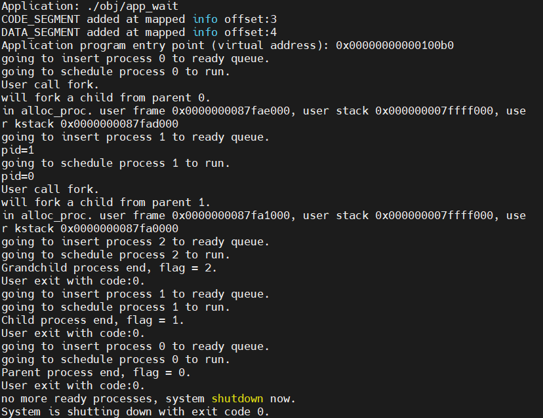
图3.1 进程运行结果

